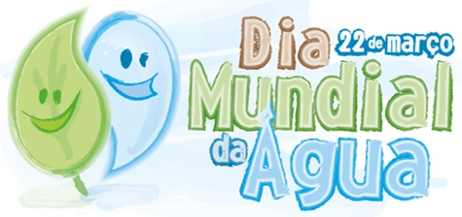QUADRO DE ATIVIDADES – SEMANA DA ÁGUA 2018

U.E.: EE Profª Dinorah Silva dos Santos
Título da Atividade | Breve descrição | Responsável pela Ação  (nome/telefone) | Instituição(ões) Parceira(s) | Data/hora do Evento | Local | Público-alvo  (Alunos e/ou Comunidade)
Conferência Infanto Juvenil pelo Meio Ambiente – “Cuidando das águas de Cananéia”  Água Virtual | Iremos realizar na escola a II Conferência Infanto Juvenil pelo Meio Ambiente – Etapa Escolar, cujo tema será: “Cuidando das águas de Cananéia”. Os alunos do Ensino Fundamental estão divididos em grupos e irão pesquisar sobre um problema relacionado à água e apresentar na conferência. Haverá palestras sobre o abastecimento de água em Cananéia, para os 6º e 7º anos.  Proposição de painel para conscientizar sobre a relação produção x consumo de água. | Profª Natália da disciplina de Geografia.  Profª Jenifer da disciplina de Ciências. | IPEC, Fundação Florestal e Prefeitura Municipal. | 15/03/2018 (realização da palestra)  Ao longo da semana. | Escola  Escola | Alunos do Ensino Fundamental (6º e 7º Anos).  Alunos do Ensino Fundamental (7º e 8º Anos).

